**TRƯỜNG ĐẠI HỌC CÔNG THƯƠNG TP. HỒ CHÍ MINH**

**KHOA CÔNG NGHỆ THÔNG TIN**



**PHÁT TRIỂN PHẦN MỀM ỨNG DỤNG THÔNG MINH**

**HỆ THỐNG QUẢN LÝ CỬA HÀNG VẬT LIỆU XÂY DỰNG**

**Lớp Học Phần: 12DHTH**

**GVHD:** ThS.Bùi Công Danh

**Nhóm sinh viên thực hiện:**

* Phạm Nguyên Vũ - 2001216324
* Nguyễn Nhật Quân - 2001216081

*TP. HCM, ngày 8 tháng 8 năm 2024*

**MỤC LỤC**

**I. GIỚI THIỆU ĐỀ TÀI** 2

**1. Định nghĩa vấn đề** 2

**2. Phạm vi của đề tài** 3

**3. Mục tiêu, sự cần thiết của đề tài, tại sao lại chọn đề tài này** 3

**II. PHÂN TÍCH ĐỀ TÀI** 7

**1. Phân tích yêu cầu hệ thống** 7

**2. Yêu cầu chức năng** 8

**3. Các công việc cần giải quyết** 9

**III. THIẾT KẾ** 11

**1. Cơ sở dữ liệu** 11

**2. Sơ đồ chức năng** 19

**IV. HIỆN THỰC** 20

1. APPLICATION 20

**2. WEBSITE** 33

**KẾT LUẬN VÀ ĐỊNH HƯỚNG PHÁT TRIỂN** 40

**I. KẾT LUẬN** 40

**II. HẠN CHẾ** 40

**III. HƯỚNG PHÁT TRIỂN** 41

**TÀI LIỆU THAM KHẢO** 42

# **I. GIỚI THIỆU ĐỀ TÀI**

## **1. Định nghĩa vấn đề**

Ngày nay với sự phát triển của công nghệ thông tin, nhu cầu cuộc sống cũng như việc ứng dụng Công nghệ thông tin vào công việc của con người được phát triển mạnh mẽ. Mọi lĩnh vực kinh tế, xã hội đều được hiện đại hóa quản lý bằng máy tính. Công nghệ thông tin phát triển mạnh mẽ, nó tác động mạnh đến mọi mặt của đời sống như khoa học kỹ thuật, kinh tế, giáo dục và xã hội. Nhờ sự phát triển của công nghệ thông tin, các hoạt động sản xuất, mua bán và quản lý hàng hóa trở nên phong phú, đa dạng hơn.

Trên thực tế, hầu hết các cửa hàng vật liệu xây dựng đều sử dụng phương pháp thủ công để quản lý cửa hàng trong tất cả các khâu như : lưu trữ, thống kê, nhập xuất, tìm kiếm nên tốn rất nhiều thời gian và công sức mà hiệu quả đạt được lại không cao, đôi khi dẫn đến những sai lầm không đáng có. Nếu như không có các phần mềm máy tính hỗ trợ việc quản lý thì công việc này càng trở nên khó khăn và tốn kém thời gian hơn.

Việc xây dựng một chương trình quản lý vật liệu là rất cần thiết cho các cửa hàng, nhằm thay thế một số công việc mà trước đó phải thao tác bằng tay trên giấy tờ đạt hiệu quả không cao, mất nhiều thời gian. Vì vậy, chúng em đã chọn đề tài nghiên cứu “Quản lý cửa hàng vật liệu xây dựng” để giải quyết vấn đề về việc quản lý vật liệu xây dựng cho cửa hàng, nhằm giảm thiểu thời gian cho việc quản lý bằng phương pháp viết tay cổ điển.

Người quản lý có thể đưa ra các kế hoạch và quyết định đúng đắn, giảm chi phí và tăng khả năng cạnh tranh, nâng cao kết quả hoạt động sản xuất kinh doanh.

## **2. Phạm vi của đề tài**

Đề tài quản lý cửa hàng vật liệu xây dựng đợt này tụi em sẽ thực hiện trong phạm vi những kiến thức đã học trong học phần và cũng như các môn có liên quan và nghiên cứu thêm các tài liệu tham khảo.

Việc phân tích thiết kế hệ thống thông tin chủ yếu quan tâm đến yêu cầu là công việc hàng ngày trong cửa hàng của người quản lý cửa hàng và các nhân viên bán hàng là cập nhật hàng hoá, nhập, bán hàng hoá, tìm kiếm thông tin hàng hóa, báo cáo thống kê trên application và hoạt động mua hàng, đặt hàng của khách hàng trên website

Dưới đây là một số chức năng cụ thể trong lĩnh vực quản lý cửa hàng vật liệu xây dựng:

* Quản lý hàng hóa
* Quản lý nhà cung cấp
* Quản lý loại hàng
* Xếp lịch làm việc cho nhân viên
* Đặt hàng, mua hàng

## **3. Mục tiêu, sự cần thiết của đề tài, tại sao lại chọn đề tài này**

**3.1. Mục Tiêu**

Phần mềm quản lý vật liệu xây dựng chơi một vai trò quan trọng trong việc tối ưu hóa quản lý tài nguyên, tăng cường hiệu suất và giảm thiểu các lỗi phát sinh.

Dưới đây là một số mục tiêu và lý do tại sao phần mềm quản lý vật liệu xây dựng là cần thiết:

**Tối ưu hóa quản lý tồn kho**

* **Mục Tiêu:** Giảm thiểu tồn kho không cần thiết, tối ưu hóa việc đặt hàng, và giảm thiểu lỗ do hàng tồn kho không bán được.

**Nâng cao quản lý và dịch vụ bán hàng**

* **Mục Tiêu:** Tăng cường quản lý đơn hàng, theo dõi lịch giao hàng, và cải thiện dịch vụ khách hàng.

**Tối ưu hóa quản lý tài chính, kế toán**

* **Mục Tiêu:** Tự động hóa quá trình kế toán và theo dõi tài chính của cửa hàng.
* **Lý Do:** Giúp giảm thiểu sai sót kế toán, cải thiện hiệu suất làm việc, và tăng cường minh bạch trong tài chính.

**Nâng cao quản lý nhân sự**

* **Mục Tiêu:** Tăng cường quản lý nhân viên, theo dõi hiệu suất, và tối ưu hóa lịch làm việc.

**3.2 Sự Cần thiết của phần mềm quản lý cửa hàng vật liệu xây dựng đối với các doanh nghiệp**

**Tăng cường hiệu quả và năng suất**:

* **Lý Do:** Phần mềm giúp tối ưu hóa các quy trình nội bộ, giảm thiểu thời gian tìm kiếm thông tin và giúp nhân viên làm việc hiệu quả hơn.

**Giảm thiểu lỗi và rủi ro:**

* **Lý Do:** Tự động hóa nhiều quy trình giúp giảm thiểu lỗi do con người, đồng thời giúp định rõ trách nhiệm và theo dõi các giao dịch.

**Cải thiện đối phó với thay đổi:**

* **Lý Do:** Giúp cửa hàng nhanh chóng thích ứng với thay đổi trong nhu cầu của khách hàng và thị trường.

**Tăng cường khả năng đưa ra quyết định:**

* **Lý Do:** Phân tích dữ liệu từ phần mềm giúp cửa hàng hiểu rõ hơn về hành vi của khách hàng và thị trường, từ đó đưa ra quyết định kinh doanh thông minh hơn.

**Tăng sự hài lòng của khách hàng:**

* **Lý Do:** Giao dịch linh hoạt, giao hàng đúng hẹn và dịch vụ khách hàng nhanh chóng giúp tăng cường hài lòng của khách hàng.

**Định rõ mục tiêu kinh doanh và chiến lược phát triển:**

* **Lý Do:** Phần mềm quản lý giúp xây dựng và theo dõi tiến độ đạt được các mục tiêu kinh doanh, từ đó giúp hình thành chiến lược phát triển

**3.3 Tại sao lại chọn đề tài phần mềm quản lý cửa hàng vật liệu xây dựng**

Là một nước đang phát triển và đang hướng tới nước phát triển Việt Nam đang tiến tới theo phương hướng công nghiệp hóa – hiện đại hóa, thì nhu cầu xây dựng tăng vọt qua các điểm sau đây.

**- Phát triển hạ tầng đô thị:**

Hiện đại hóa: Cải thiện các hệ thống giao thông, nước sạch, điện, viễn thông và các dịch vụ công cộng.

Ngành xây dựng: Xây dựng và duy trì đường sá, cầu cống, nhà máy điện, trạm biến áp, và các công trình hạ tầng khác.

**- Xây dựng nhà ở và công trình thương mại:**

Hiện đại hóa: Phát triển các dự án nhà ở đa dạng, từ căn hộ chung cư đến những khu đô thị hiện đại và khu phức hợp thương mại.

Ngành xây dựng: Xây dựng các công trình như chung cư, văn phòng, trung tâm mua sắm, và các tòa nhà kinh doanh.

**- Xây Dựng Cơ Sở Hạ Tầng Kỹ Thuật:**

Hiện đại hóa: Sử dụng công nghệ cao để giám sát và quản lý hệ thống, bao gồm Internet of Things (IoT) và trí tuệ nhân tạo (AI).

Ngành xây dựng: Áp dụng công nghệ xây dựng thông minh như Building Information Modeling (BIM) và quản lý các dự án theo hệ thống.

**- Phát triển công nghệ cao và dịch vụ thông tin:**

Hiện đại hóa: Phát triển các ngành công nghiệp công nghệ cao và dịch vụ thông tin.

Ngành xây dựng: Tạo ra các không gian làm việc hiện đại, bao gồm các trung tâm công nghệ và văn phòng thông minh.

**- An sinh xã hội và dịch vụ cộng đồng:**

Hiện đại hóa: Cải thiện chất lượng giáo dục, y tế, và các dịch vụ cộng đồng.

Ngành xây dựng: Xây dựng và duy trì các trường học, bệnh viện, và các cơ sở dịch vụ cộng đồng.

Qua những sự cấp thiết trên bộ mặt của đô thị cũng góp phần thúc đẩy xây dựng tăng cao vậy nên cần nguồn cung nguyên vật liệu xây dựng rất lớn vậy nên chúng em đã cùng nhau triển khai phần mềm quản lý vật liệu xây dựng

# **II. PHÂN TÍCH ĐỀ TÀI**

## **1. Phân tích yêu cầu hệ thống**

Hệ thống quản lý vật liệu xây dựng (Building Materials System) là một phần mềm hoặc hệ thống thông tin được thiết kế để giúp các tổ chức, doanh nghiệp hoặc dự án xây dựng quản lý một cách hiệu quả và minh bạch các vật liệu xây dựng.

Dưới đây là một số yêu cầu cần xem xét khi xây dựng một hệ thống quản lý vật liệu xây dựng:

1.1 Quản Lý Hàng Tồn Kho:

Theo dõi lượng tồn kho và dự đoán nhu cầu vật liệu trong tương lai.

Ghi chép chi tiết về số lượng, loại hình, và vị trí của các vật liệu trong kho.

1.2 Quản Lý Nhà Cung Cấp và Giá Cả:

Thông tin về các nhà cung cấp, bao gồm thông tin liên hệ và lịch sử mua hàng.

Ghi chép về giá cả và điều kiện hợp đồng với các nhà cung cấp.

1.3. Quản Lý Đơn Đặt Hàng:

Tạo và theo dõi các đơn đặt hàng vật liệu.

1.4. Quản Lý Chất Lượng và Tiêu Chuẩn:

Đảm bảo rằng các vật liệu đáp ứng các tiêu chuẩn chất lượng và an toàn.

Ghi chép về các kiểm tra chất lượng và thông tin về nguồn gốc của vật liệu.

1.5. Báo Cáo và Phân Tích Dữ Liệu:

Tạo các báo cáo về lượng tồn kho, lịch sử mua hàng, và các chi phí liên quan.

Phân tích dữ liệu để dự đoán xu hướng và tối ưu hóa việc quản lý vật liệu.

1.6. Quản Lý Tài Chính và Thanh Toán:

Ghi chép các chi phí liên quan đến vật liệu, bao gồm giá cả, vận chuyển, và chi phí xử lý.

Tích hợp với hệ thống thanh toán để tự động cập nhật thông tin về chi phí.

1.7. Quản Lý Dự Án và Thiết Kế:

Tích hợp thông tin về vật liệu với các dự án và kế hoạch thiết kế.

Liên kết với hệ thống quản lý dự án để đảm bảo rằng vật liệu được đưa vào sử dụng đúng

## **2. Yêu cầu chức năng**

Một phần mềm quản lý thường có nhiều chức năng được thiết kế để giúp người dùng quản lý các quy trình và dữ liệu một cách hiệu quả. Dưới đây là một số chức năng phổ biến mà bạn thường sẽ thấy trong một phần mềm quản lý

2.1. Quản lý người dùng và phân quyền:

Tạo và quản lý tài khoản người dùng: Cho phép tạo và quản lý các tài khoản người dùng với các thông tin cá nhân và quyền truy cập tương ứng.

Phân Quyền: Cho phép quản trị viên xác định quyền hạn của từng người dùng trong hệ thống.

2.2. Quản lý dữ liệu và tìm kiếm:

Lưu Trữ Dữ Liệu: Cho phép người dùng lưu trữ và quản lý dữ liệu, bao gồm văn bản, hình ảnh, và video.

Tìm Kiếm và Tra Cứu: Cung cấp chức năng tìm kiếm nhanh để người dùng có thể dễ dàng tìm thấy thông tin trong hệ thống.

2.3. Quản lý đơn hàng:

Tạo và Quản Lý Đơn Đặt Hàng: Cho phép tạo và theo dõi các đơn đặt hàng từ khách hàng hoặc đối tác.

2.4. Báo Cáo:

Tạo Báo Cáo: Cho phép tạo các báo cáo về hoạt động, doanh số, và các chỉ số khác.

2.5. Quản Lý Tài Chính và Thanh Toán:

Quản Lý Chi Phí: Ghi chép các chi phí liên quan đến hoạt động kinh doanh.

Thanh Toán và Giao Dịch: Hỗ trợ quản lý giao dịch và thanh toán, bao gồm việc tạo hóa đơn và theo dõi trạng thái thanh toán.

2.6. Quản Lý Hồ Sơ:

Quản Lý Hồ Sơ Khách Hàng: Lưu trữ và quản lý thông tin về khách hàng và đối tác.

2.7. Quản Lý Kho :

Quản Lý Tồn Kho: Theo dõi lượng tồn kho và tối ưu hóa quản lý kho.

Những chức năng này thường được tùy chỉnh dựa trên yêu cầu và nhu cầu cụ thể của người dùng và doanh nghiệp. Các hệ thống quản lý thường có thể tích hợp một hoặc nhiều chức năng này để tạo ra một giải pháp quản lý toàn diện.

## **3. Các công việc cần giải quyết**

Các công việc mà nhóm cần giải quyết liên quan đến:

* Quản lý người dùng và phân quyền
* Quản lý tài khoản
* Quản lý bán hàng
* Báo cáo
* Quản lý khách hàng
* Báo cáo và thống kê
* Quản lý sản phẩm
* Quản lý phân quyền người dùng
* Quản lý lịch làm việc

# **III. THIẾT KẾ**

## **1. Cơ sở dữ liệu**

1.1. Mô tả chi tiết thuộc tính tất cả các bảng trong cơ sở dữ liệu

Bảng QL_NhomNguoiDung

|  |  |  |  |  |  |
| --- | --- | --- | --- | --- | --- |
| **STT** | **Tên Thuộc Tính** | **Kiểu Dữ Liệu** | **Khóa Chính** | **Khóa Ngoại** | **Diễn Giải** |
| 1 | MaNhom | VARCHAR(20) | x |  | Mã Nhóm Người Dùng |
| 2 | TenNhom | NVARCHAR(50) |  |  | Tên Nhóm Người Dùng |
| 3 | GhiChu | NVARCHAR(200) |  |  | Ghi Chú |

Bảng DM_ManHinh

|  |  |  |  |  |  |
| --- | --- | --- | --- | --- | --- |
| **STT** | **Tên Thuộc Tính** | **Kiểu Dữ Liệu** | **Khóa Chính** | **Khóa Ngoại** | **Diễn Giải** |
| 1 | MaManHinh | NVARCHAR(50) | x |  | Mã Màn Hình |
| 2 | TenManHinh | NVARCHAR(50) |  |  | Tên Màn Hình |

Bảng QL_PhanQuyen

|  |  |  |  |  |  |
| --- | --- | --- | --- | --- | --- |
| **STT** | **Tên Thuộc Tính** | **Kiểu Dữ Liệu** | **Khóa Chính** | **Khóa Ngoại** | **Diễn Giải** |
| 1 | MaNhomNguoiDung | VARCHAR(20) | x | x (QL_NhomNguoiDung) | Mã Nhóm Người Dùng |
| 2 | MaManHinh | NVARCHAR(50) | x | x (DM_ManHinh) | Mã Màn Hình |
| 3 | CoQuyen | BIT |  |  | Có Quyền (true/false) |

Bảng NhanVien

|  |  |  |  |  |  |
| --- | --- | --- | --- | --- | --- |
| **STT** | **Tên Thuộc Tính** | **Kiểu Dữ Liệu** | **Khóa Chính** | **Khóa Ngoại** | **Diễn Giải** |
| 1 | MaNV | VARCHAR(10) | x |  | Mã Nhân Viên |
| 2 | TenNV | NVARCHAR(50) |  |  | Tên Nhân Viên |
| 3 | GioiTinh | NVARCHAR(5) |  |  | Giới Tính |
| 4 | NgaySinh | DATETIME |  |  | Ngày Sinh |
| 5 | DiaChi | NVARCHAR(50) |  |  | Địa Chỉ |
| 6 | SDT | NVARCHAR(15) |  |  | Số Điện Thoại |
| 7 | MatKhau | NVARCHAR(30) |  |  | Mật Khẩu |

Bảng QL_NguoiDungNhomNguoiDung

|  |  |  |  |  |  |
| --- | --- | --- | --- | --- | --- |
| **STT** | **Tên Thuộc Tính** | **Kiểu Dữ Liệu** | **Khóa Chính** | **Khóa Ngoại** | **Diễn Giải** |
| 1 | MaNV | VARCHAR(10) | x | x (NhanVien) | Mã Nhân Viên |
| 2 | MaNhomNguoiDung | VARCHAR(20) | x | x (QL_NhomNguoiDung) | Mã Nhóm Người Dùng |
| 3 | GhiChu | NVARCHAR(200) |  |  | Ghi Chú |

Bảng KhachHang

|  |  |  |  |  |  |
| --- | --- | --- | --- | --- | --- |
| **STT** | **Tên Thuộc Tính** | **Kiểu Dữ Liệu** | **Khóa Chính** | **Khóa Ngoại** | **Diễn Giải** |
| 1 | MaKH | VARCHAR(10) | x |  | Mã Khách Hàng |
| 2 | HoTen | NVARCHAR(100) |  |  | Họ Tên |
| 3 | NgaySinh | DATE |  |  | Ngày Sinh |
| 4 | GioiTinh | NVARCHAR(10) |  |  | Giới Tính |
| 5 | DienThoai | NVARCHAR(15) |  |  | Điện Thoại |
| 6 | TaiKhoan | NVARCHAR(50) |  |  | Tài Khoản |
| 7 | MatKhau | NVARCHAR(50) |  |  | Mật Khẩu |
| 8 | Email | NVARCHAR(100) |  |  | Email |
| 9 | DiaChi | NVARCHAR(MAX) |  |  | Địa Chỉ |

Bảng NhaCungCap

|  |  |  |  |  |  |
| --- | --- | --- | --- | --- | --- |
| **STT** | **Tên Thuộc Tính** | **Kiểu Dữ Liệu** | **Khóa Chính** | **Khóa Ngoại** | **Diễn Giải** |
| 1 | MaNCC | VARCHAR(10) | x |  | Mã Nhà Cung Cấp |
| 2 | TenNCC | NVARCHAR(50) |  |  | Tên Nhà Cung Cấp |
| 3 | DiaChi | NVARCHAR(50) |  |  | Địa Chỉ Nhà Cung Cấp |
| 4 | SDT | NVARCHAR(15) |  |  | Số Điện Thoại |

Bảng Loai

|  |  |  |  |  |  |
| --- | --- | --- | --- | --- | --- |
| **STT** | **Tên Thuộc Tính** | **Kiểu Dữ Liệu** | **Khóa Chính** | **Khóa Ngoại** | **Diễn Giải** |
| 1 | MaLoai | VARCHAR(10) | x |  | Mã Loại |
| 2 | TenLoai | NVARCHAR(50) |  |  | Tên Loại |
| 3 | ThongTin | NVARCHAR(100) |  |  | Thông Tin Loại Hàng |

Bảng HangHoa

|  |  |  |  |  |  |
| --- | --- | --- | --- | --- | --- |
| **STT** | **Tên Thuộc Tính** | **Kiểu Dữ Liệu** | **Khóa Chính** | **Khóa Ngoại** | **Diễn Giải** |
| 1 | MaHH | VARCHAR(10) | x |  | Mã Hàng Hóa |
| 2 | TenHangHoa | NVARCHAR(60) |  |  | Tên Hàng Hóa |
| 3 | DonVi | NVARCHAR(50) |  |  | Đơn Vị Tính |
| 4 | SoLuongTon | INT |  |  | Số Lượng Tồn |
| 5 | HinhAnh | NVARCHAR(255) |  |  | Hình Ảnh |
| 6 | GiaBan | INT |  |  | Giá Bán |
| 7 | MaLoai | VARCHAR(10) |  | x (Loai) | Mã Loại |
| 8 | MaNCC | VARCHAR(10) |  | x (NhaCungCap) | Mã Nhà Cung Cấp |

Bảng DonBanHang

|  |  |  |  |  |  |
| --- | --- | --- | --- | --- | --- |
| **STT** | **Tên Thuộc Tính** | **Kiểu Dữ Liệu** | **Khóa Chính** | **Khóa Ngoại** | **Diễn Giải** |
| 1 | MaDonBanHang | VARCHAR(15) | x |  | Mã Đơn Bán Hàng |
| 2 | NgayGiao | DATE |  |  | Ngày Giao |
| 3 | NgayDat | DATE |  |  | Ngày Đặt |
| 4 | NgayThanhToan | DATE |  |  | Ngày Thanh Toán |
| 5 | MaKH | VARCHAR(10) |  | x (KhachHang) | Mã Khách Hàng |

Bảng ChiTietDonBanHang

|  |  |  |  |  |  |
| --- | --- | --- | --- | --- | --- |
| **STT** | **Tên Thuộc Tính** | **Kiểu Dữ Liệu** | **Khóa Chính** | **Khóa Ngoại** | **Diễn Giải** |
| 1 | MaHH | VARCHAR(10) | x | x (HangHoa) | Mã Hàng Hóa |
| 2 | MaDonBanHang | VARCHAR(15) | x | x (DonBanHang) | Mã Đơn Bán Hàng |
| 3 | SoLuong | INT |  |  | Số Lượng |
| 4 | DonGia | FLOAT |  |  | Đơn Giá |

Bảng DonNhapHang

|  |  |  |  |  |  |
| --- | --- | --- | --- | --- | --- |
| **STT** | **Tên Thuộc Tính** | **Kiểu Dữ Liệu** | **Khóa Chính** | **Khóa Ngoại** | **Diễn Giải** |
| 1 | MaDonNhapHang | VARCHAR(15) | x |  | Mã Đơn Nhập Hàng |
| 2 | NgayNhap | DATE |  |  | Ngày Nhập |
| 3 | MaNV | VARCHAR(10) |  | x (NhanVien) | Mã Nhân Viên |

Bảng ChiTietDonNhapHang

|  |  |  |  |  |  |
| --- | --- | --- | --- | --- | --- |
| **STT** | **Tên Thuộc Tính** | **Kiểu Dữ Liệu** | **Khóa Chính** | **Khóa Ngoại** | **Diễn Giải** |
| 1 | MaHH | VARCHAR(10) | x | x (HangHoa) | Mã Hàng Hóa |
| 2 | MaDonNhapHang | VARCHAR(15) | x | x (DonNhapHang) | Mã Đơn Nhập Hàng |
| 3 | SoLuong | INT |  |  | Số Lượng |
| 4 | DonGia | FLOAT |  |  | Đơn Giá |

1.2. Diagram Database

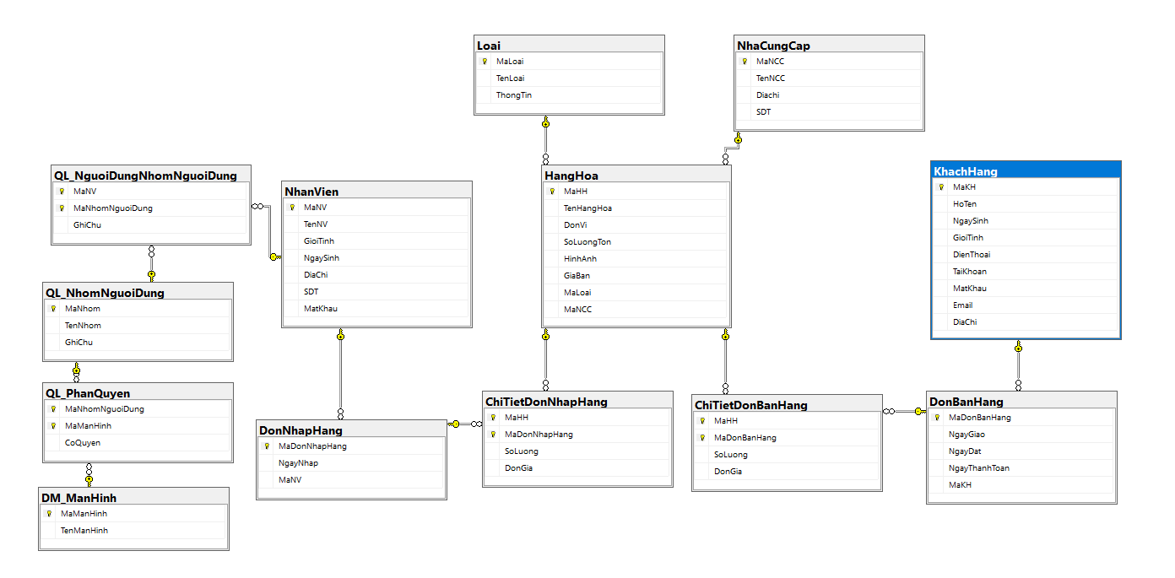

## **2. Sơ đồ chức năng**

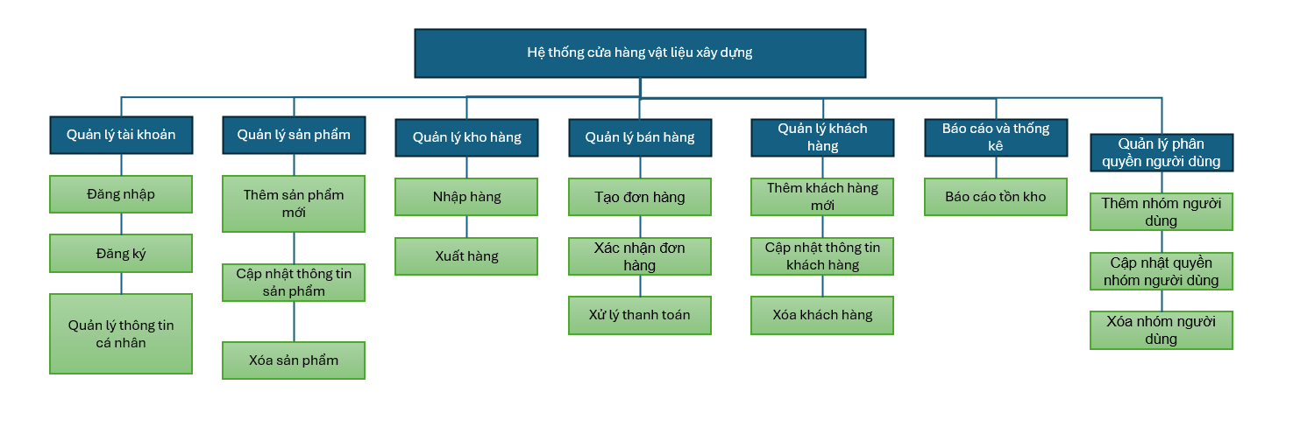

# **IV. HIỆN THỰC**

## **1. APPLICATION**

1.1. Đăng nhập

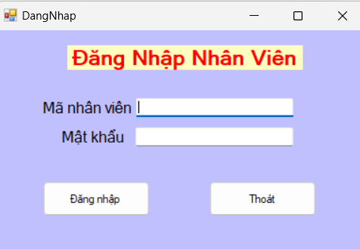

* Hệ thống hiển thị form đăng nhập yêu cầu người dùng nhập “Tên đăng nhập” và “Mật khẩu”.
* Hệ thống sẽ kiểm tra tên và mật khẩu được nhập và cho phép người dùng đăng nhập vào hệ thống.

1.2. Trang chủ

1.3 Menu Hệ thống

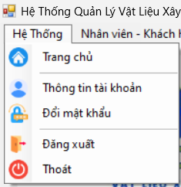

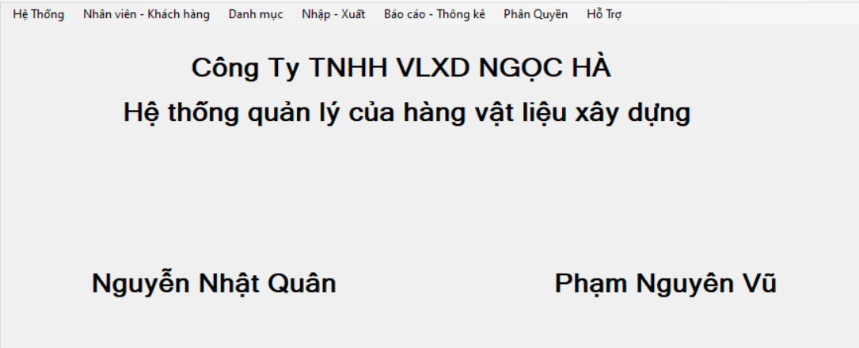

## 

## **2. WEBSITE**

# **KẾT LUẬN VÀ ĐỊNH HƯỚNG PHÁT TRIỂN**

## **I. KẾT LUẬN**

Hệ thống Quản Lý Cửa hàng vật liệu xây dựng đã được thiết kế dựa trên các yêu cầu thiết thực hiện nay, và cũng đáp ứng được những nhu cầu cần thiết của nhân viên trong việc quản lý hàng hóa, nhập hàng từ nhà cung cấp, bán hàng cho khách hàng, thống kê báo cáo hàng trong kho.

Xây dựng được một hệ thống quản lý với đầy đủ các chức năng cần thiết cho cửa hàng, minh họa tốt cho các vấn đề lý thuyết đã trình bày. Giao diện chương trình dễ sử dụng, thuận tiện và linh hoạt cho người dùng.

Ứng dụng được những điều đã học vào trong quá trình thực hiện chương trình, qua đó nắm vững kiến thức lý thuyết cơ bản phục vụ tốt cho việc thiết kế chương trình. Củng cố lại các kiến thức đã được học, đặc biệt là kỹ năng phân tích, giải quyết vấn đề.

## **II. HẠN CHẾ**

Do thời gian nghiên cứu còn hạn chế nên chúng em vẫn chưa hoàn thiện hẳn phần mềm, vì thế nên không tránh khỏi những lỗi của chương trình, em rất mong nhận được sự góp ý từ thầy.

Chương trình chỉ dừng lại ở mức tìm hiểu ngôn ngữ và phương pháp phân tích hệ thống.

Chưa xây dựng đầy đủ các chức năng mà hệ thống cần có như đã phân tích. Hệ thống thực hiện chức năng tìm kiếm còn đơn giản, chưa thực hiện được các thao tác tìm kiếm phức tạp.

Kiến thức thực tế và kiến thức lập trình còn hạn chế, nên tính chuyên nghiệp của chương trình chưa cao.

## **III. HƯỚNG PHÁT TRIỂN**

Với mục đích là phần mềm được ứng dụng thực tế nên trong tương lai phần mềm sẽ thực hiện được những yêu cầu sau: Nâng cấp mô hình quản lý. Bổ sung một số các chức năng hiệu chỉnh để người dùng có thể linh động hơn trong quá trình hiệu chỉnh.

# **TÀI LIỆU THAM KHẢO**

GIÁO TRÌNH

[1] Slide Bài giảng HUIT, Bộ môn: công nghệ phần mềm, Môn: Phát triển phần mềm ứng dụng thông minh

[2] Vương Huỳnh Long. Bài giảng Phân tích thiết kế hệ thống thông tin. Khoa Kỹ thuật Công nghệ, Đại học Tây Đô, năm 2014.

WEB

[1] Save C# winform credentials - Lưu thông tin tài khoản, mật khẩu trong C# winform:

<https://www.youtube.com/watch?v=GRfOv2sv-Ps&t=249s>

[2] How to open a form in a panel in C#

<https://www.youtube.com/watch?v=3kDNVShs4zA>

[3] Simulated Annealing Example in C#

<https://www.codeproject.com/Articles/13789/Simulated-Annealing-Example-in-C>